- 特需病房血管显像仪技术参数
数量：1台
显像方式 | 投影式
探测深度 | 3种或以上方式
投影角度调节 | 多档位调节
投影亮度调节 | 3种以上亮度调节
电池 | 锂电池
成像深度 | >30mm
图像分辨率 | ≥ 854*480pixel
聚焦距离 | ≥210±30mm
红外辐射能量 | ≤0.6mW/cm²
支 架 | 台式/立式可选
光色模式 | ≥3种以上

- 核医学科血管显像仪技术参数要求
数量：1台
1.适合我科特殊场地要求
由于我科为患者注射放射性药物，需使用注射防护车、带手孔的铅玻璃防护屏及窗口对讲机，血管显像仪应适合安装在注射防护车内，并且不影响注射防护车、带手孔的铅玻璃防护屏及窗口对讲机的使用。
注射防护车的尺寸：
高90㎝，宽30㎝，操作台面长35㎝，宽30㎝
保护玻璃距离操作台面中心高度，30㎝。
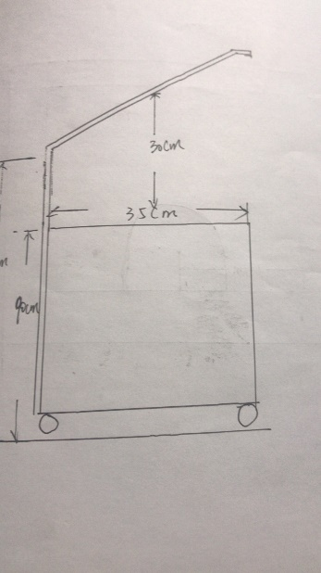
注射车的示意图如图1所示，带手孔的铅玻璃防护屏示意图如图2所示。
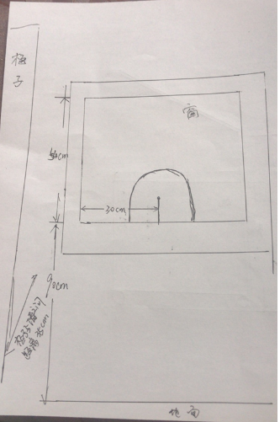
图1 注射车的示意图

图2 带手孔的铅玻璃防护屏示意图

2.血管显像仪参数要求
仪器机身规格：199mmx136mmx27mm
显示屏：8吋
液晶显示屏：1280x800 IPS屏
最大探测深度：20mm
可清晰分辨动脉，静脉，桡动脉。针头定位显示。
最小血管探测直径：0.5mm
轴向对位精度：小于0.2mm
红外光源波长：850nm
图像采集器镜头：6mm
最佳成像距离：140mm～280mm
图像采集器像素：130万
支架高度：100cm～150cm范围内可调节
悬臂：360度旋转
臂展：20cm～40cm范围内可调节
图像处理终端电源适配器：输出电压/电流：5V⎓2.5A
信号发生器电源适配器：输入电压/频率：100-240V AC 50/60Hz
输出电压/电流：25.2V⎓1A
图像处理终端电池容量：6000mAh 续航工作时间：3h
信号发生器电池容量：3500mAh 续航工作时间：2h

